8./9. September 2012

12. Regatta der Nordischen Folkeboote
um die
Blau-Gelbe-Kanne
Strander Bucht

Strande, im April 2012

Regatta-Ausschreibung 2012

Sehr geehrte Damen und Herren,

liebe Freundinnen und Freunde des Segelsports,

alle Sponsoren sind an Bord, die 12. Regatta der Nordischen Folkeboote um die Blau-Gelbe-Kanne der Strander Bucht wird am Wochenende des 8.und 9. September 2012 ausgesegelt.

Die Ausschreibung liegt bei. Auch wenn Sie/Ihr nicht könnt, gebt die Ausschreibung doch bitte weiter und informiert in der Klasse darüber. Alle Einnahmen kommen einem gemeinnützigem Zweck zugute.

Vielen Dank im Voraus für Eure Hilfe, wir freuen uns auf die Regatta und Eure zahlreiche Teilnahme.

Mit besten Grüßen

Ihr/Euer
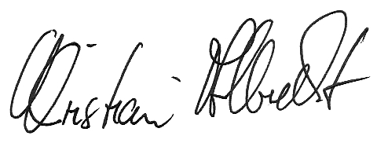powered by

Organisation:

Ortsverband Strande,

Kontakt: vorstand@fdpstrande.de

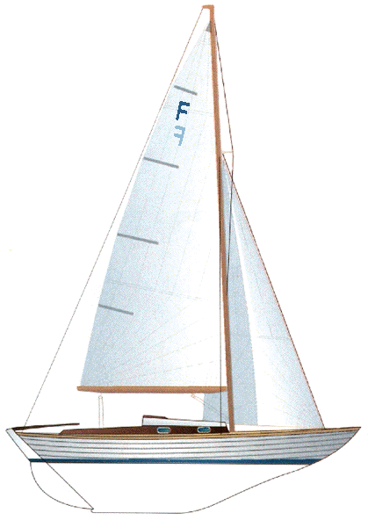A U S S C H R E I B U N G

Blau-Gelbe-Kanne Strander Bucht
der Nordischen Folkeboote
8./.9. September 2012

Revier Regattagebiete Kieler Bucht

Veranstalter FDP Ortsverband Strande

Zeitplan Sonnabend, 8.September 2012,
1. Wettfahrt, Ankündigungssignal 10:25 Uhr,
2. u. 3. Wettfahrt jeweils nach Zieldurchgang des letzten
Schiffes

Sonntag, 9. September 2012,
4. Wettfahrt, Ankündigungssignal 10:25 Uhr,
5. Wettfahrt nach Zieldurchgang des letzten Schiffes

Am Sonnabend, dem 8.September nach den Regatten
(ab 17.00 Uhr) treffen wir uns in Strande zum „Blau-Gelben Abend“ im Strandhotel.
Am Sonntag, dem 9.September nach den Regatten
Siegerehrung nach Ende der letzten Wettfahrt im
Strandhotel

Segelvorschriften - Wettfahrtregeln der ISAF (WR), aktuelle Version
- Ordnungsvorschriften des DSV
- Klassenvorschriften
- Ausschreibung
- Segelanweisung

Meldestelle Günther Waßner, Kontakt: 01636934977

Meldegeld Das Meldegeld in Höhe von 40 € ist bei Abholung der Segelanweisung zu zahlen.

Meldeschluss Mittwoch, 31. September 2012

Wettfahrtbüro Strandhotel
Dort können die Segelanweisungen am Sonnabend, 8.September ab 08.30 Uhr in Empfang genommen werden. Hier werden auch Bekanntmachungen und die täglichen Ergebnislisten ausgehängt.

Bahnen Up and Down. Alle Tonnen sind an Bb zu runden.

Wertung und Preis Bei 5 gesegelten Wettfahrten wird das schlechteste Ergebnis jedes Teilnehmers gestrichen.

Wanderpokal Blau-Gelbe-Kanne Strander Bucht

Sicherheitsbestimmungen Die Veranstalter übernehmen keinerlei Verantwortung für
Verluste an Leben oder Eigentum, persönlichen Schaden oder Schäden am Eigentum, die durch die Teilnahme an der Regatta verursacht werden oder sich ergeben.

Jeder Steuermann ist für die richtige seemännische Führung seiner Yacht in jeder Hinsicht selbst verantwortlich.

Führerscheine Steuerleute müssen im Besitz des Führerscheins sein, der für das Segelrevier vorgeschrieben ist.

Liegeplätze Für die gemeldeten Boote besteht freies Liegen am 8. September im Strander Hafen, ev. Krangebühren sind vom Bootseigner zu tragen.

Bitte auf jeden Fall Verfügbarkeit freier Plätze und Termine
rechtzeitig mit unserem Koordinator für Liegeplätze, G. Waßner
01636934977, e-mail: dentplan@t-online.de, klären.

Hier bitte abtrennen und rechtzeitig absenden!
----------------------------------------------------------------------------------------------------------------------------------------

M E L D E F O R M U L A R

Blau-Gelbe-Kanne 2012 der Strander Bucht

Bootsname: ......................................... Segelnr.: .......................... Verein: .................................
Steuermann: .................................................................................................................................
1. Vorschoter: ...............................................................................................................................
2. Vorschoter: ...............................................................................................................................

Eigner: .........................................................................................................................................

Straße: ........................................PLZ/Ort: ..................................Telefon: ..................

Ich erkenne an, dass die Wettfahrtleitung für die Eignung der gemeldeten Boote und des Steuermann/Frau nicht verantwortlich ist. Sie übernimmt gegenüber beteiligten Wettfahrtteilnehmern keinerlei Haftung für Unfälle oder Schäden aller Art und deren Folgen, auch für solche nicht, die durch Schlepp-, Sicherungs- oder Bergungsfahrzeuge verursacht werden. Ebenso sind Ansprüche gegen denjenigen ausgeschlossen, der Schlepp-, Sicherungs- oder Bergungsfahrzeuge bereitstellt oder sie führt.
Ich bestätige hiermit, dass die gemeldete Yacht und die dazugehörige Mannschaft allen mit der Meldung verbundenen Anforderungen und Vorschriften entsprechen. Ich verpflichte mich, die Bestimmungen der ISAF, die Segelanweisung einschließlich der einschlägigen Bestimmungen der Klassenregeln sowie die Sicherheitsrichtlinien (KA/ORC) einzuhalten.

Die Teilnahme an diesen Wettfahrten liegt in der ausschließlichen Verantwortung des jeweiligen Schiffführers!

........................................................................
Ort/Datum/Unterschrift

